КОШТОРИС ПРОЄКТУ
№ з/п | Назва статті витрат | Вартість за одиницю, грн | Одиниця виміру | Кількість одиниць | Загальна вартість, грн
1 | 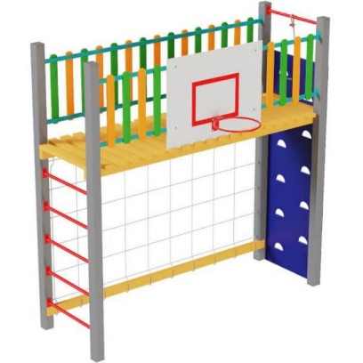  Спортивний комплекс розрахований на використання дітьми у віці від 7-ми до 12-ти років | 47000,00 | комплект | 1 | 47000,00
2 | Пісочниця дитяча  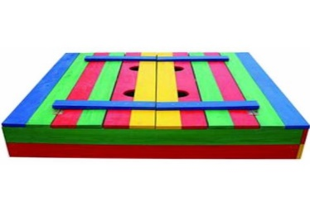 | 12000,00 | шт. | 1 | 12000,00
3 | Тенісний стіл бетонний  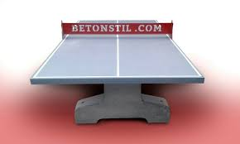 | 24000,00 | шт. | 1 | 24000,00
4 | Доставка обладнання |  |  |  | 17000,00
5 | Підготовка території до встановлення спортивних конструкцій (вирівню-вання, заливка бетонних площадок, підсипання гравієм та піском)  Збір та встановлення конструкцій та обладнання |  |  |  | 49000,00
6 | Благоустрій території |  |  |  | 50000,00
ВСЬОГО |  | x | x | x | 199000,00

